
Datum 20.04.2026

Prijava teme za seminarski rad iz predmeta Razvoj Softvera II
Startup.ba
Sistem za upravljanje crowdfunding platformom

Predmetni profesori : Student :
dr. sc. Elmir Babović , dr. sc. Denis Mušić Mirnes Šubara – IB220321

Uvod

Pronalaženje investitora za startup ideju je značajno teško i zahtijevno. Većina poduzetnika se javlja direktno VC fondovima ili business angelima, što često biva odbijeno jer nemaju pristupa tim ljudima ili se gube u hrpi aplikacija. S druge strane, investitori primaju previše loših pitch-eva i nemaju centralizirano mjesto gdje bi pronašli perspektivne startupe sa jasnim vizijama i realističnim planovima.
Ovaj problem bi se mogao riješiti kreiranjem platforme gdje će se startup ideje objavljivati sa detaljnim pitchevima, a investitori će moći lako pronalaziti i kontaktirati one startupe koji im se sviđaju. Platforma bi omogućila direktnu komunikaciju bez posrednika i brže ostvarivanje poslovnih dogovora.

Ciljevi projekta

- Napraviti desktop aplikaciju za administratora platforme
- Napraviti mobilnu aplikaciju za poduzetnike i investitore

Funkcionalnosti

Desktop aplikacija će imati sljedeće funkcionalnosti :

- Administratorski panel
- Upravljanje startupovima
- Biznis report
- Upravljanje kategorijama
- Upravljanje korisničkom podrškom
- Upravljanje obavještenjima
- Upravljanje prijavama korisnika
- Upravljanje podešavanjima
Mobilna aplikacija će imati sljedeće funkcionalnosti :
- Pregled aktuelnih startupova
- Pregled bloga
- Pretraga i podrzavanje startupova donacijama, objavama, preporukama
- Izvještaj analitike korisnickog profila
- Dodavanje vlastitog startupa
- Chat sa drugim korisnicima

Skice/Mockups i dodatna objašnjenja funkcionalnosti

Desktop aplikacija :

- Administratorski panel
Jedan od glavnih dijelova efikasne aplikacije jeste jednostavan panel koji dozvoljava onome ko ga koristi logičan način pristupa svim funkcionalnostima. Sve funkcionalnosti su pristupačne i dostupne jednim klikom na odgovarajuće dugme.

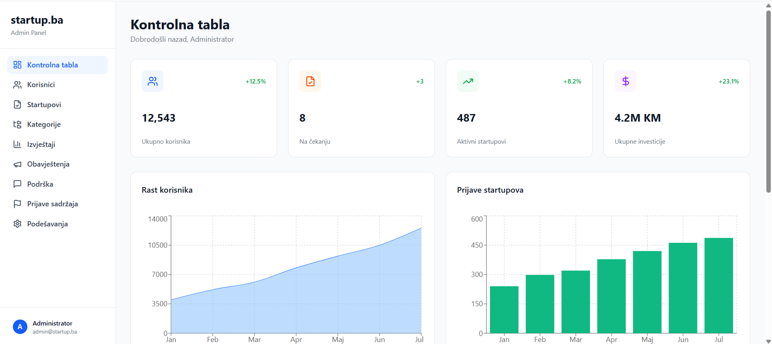

- Upravljanje startupovima
Administrator aplikacije će također imati mogućnost pregleda i upravljanja startupova. Na istom mjestu dobija zahtjeve, koje može pregledati, prihvatiti ili odbiti. Admin može pauzirati startup
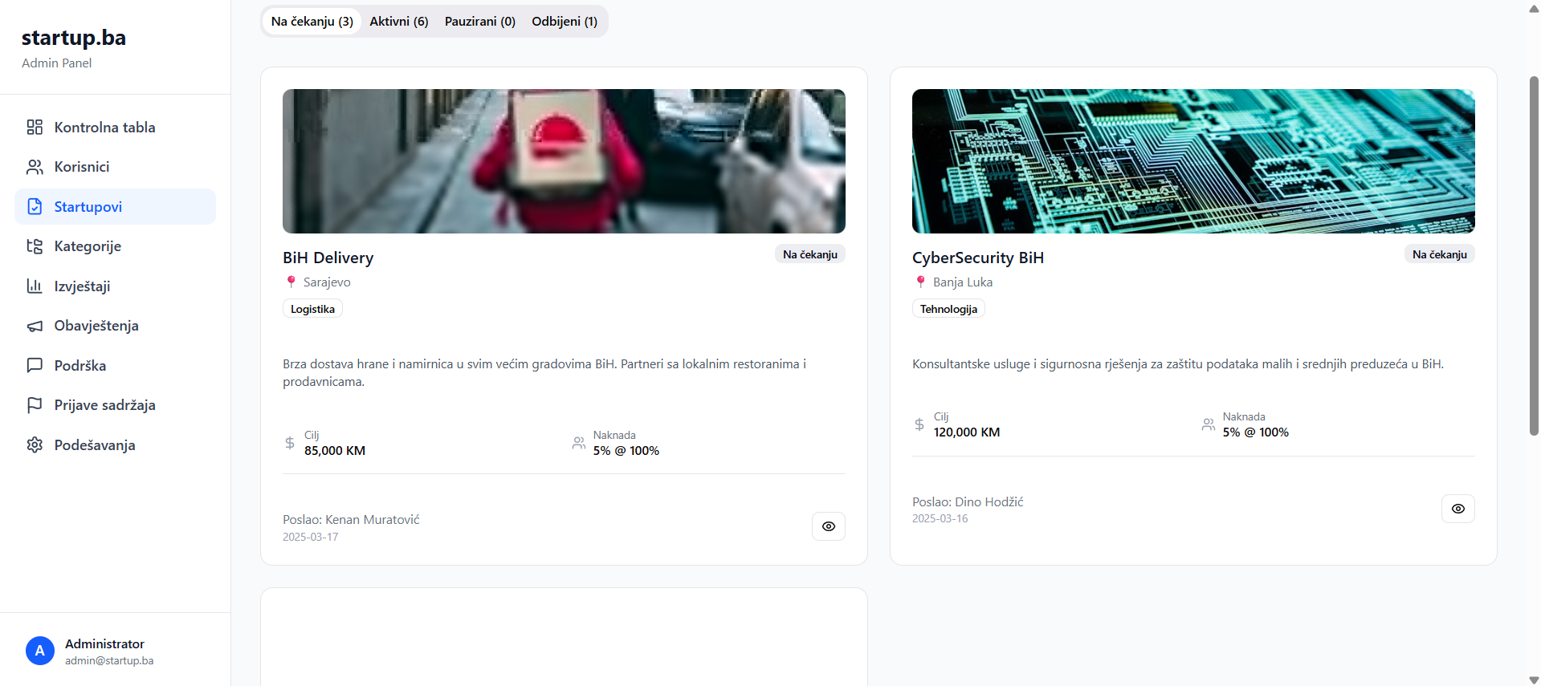

- Biznis report
Administrator sistema će imati uvid u analitiku različitih segmenata svog poslovanja kroz grafikone, pie chartove i slične alate koji će mu davati bolji uvid u poslovanje. Neki od tih informacija će biti startupi po kategorijama, prihodi, troskovi i slicno. Izvještaji se mogu preuzeti po različitim kategorijama.

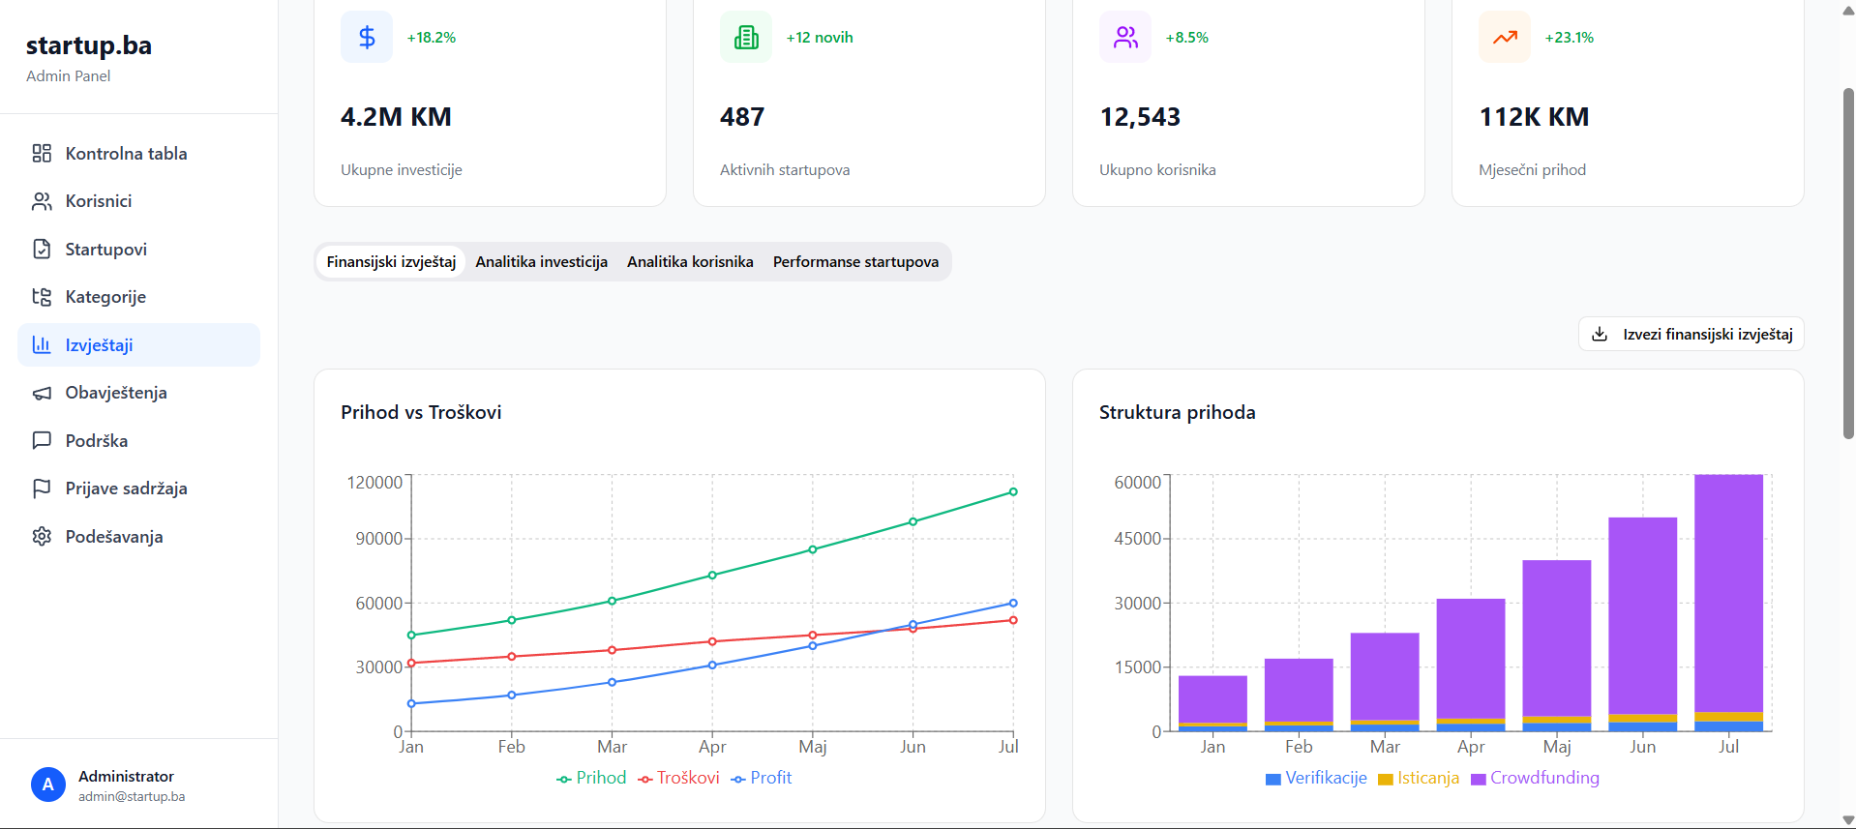
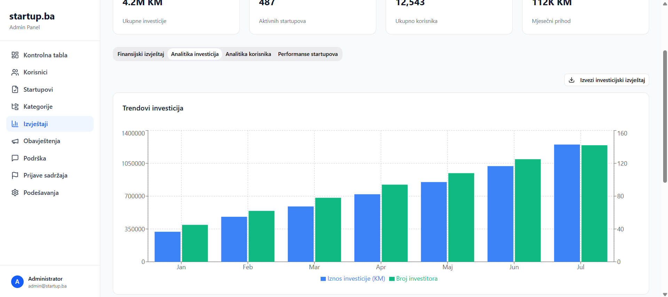

- Upravljanje kategorijama
Administrator može dodavati, uređivati ili brisati kategorije. Kategorije su glavni način filtracije oglasa

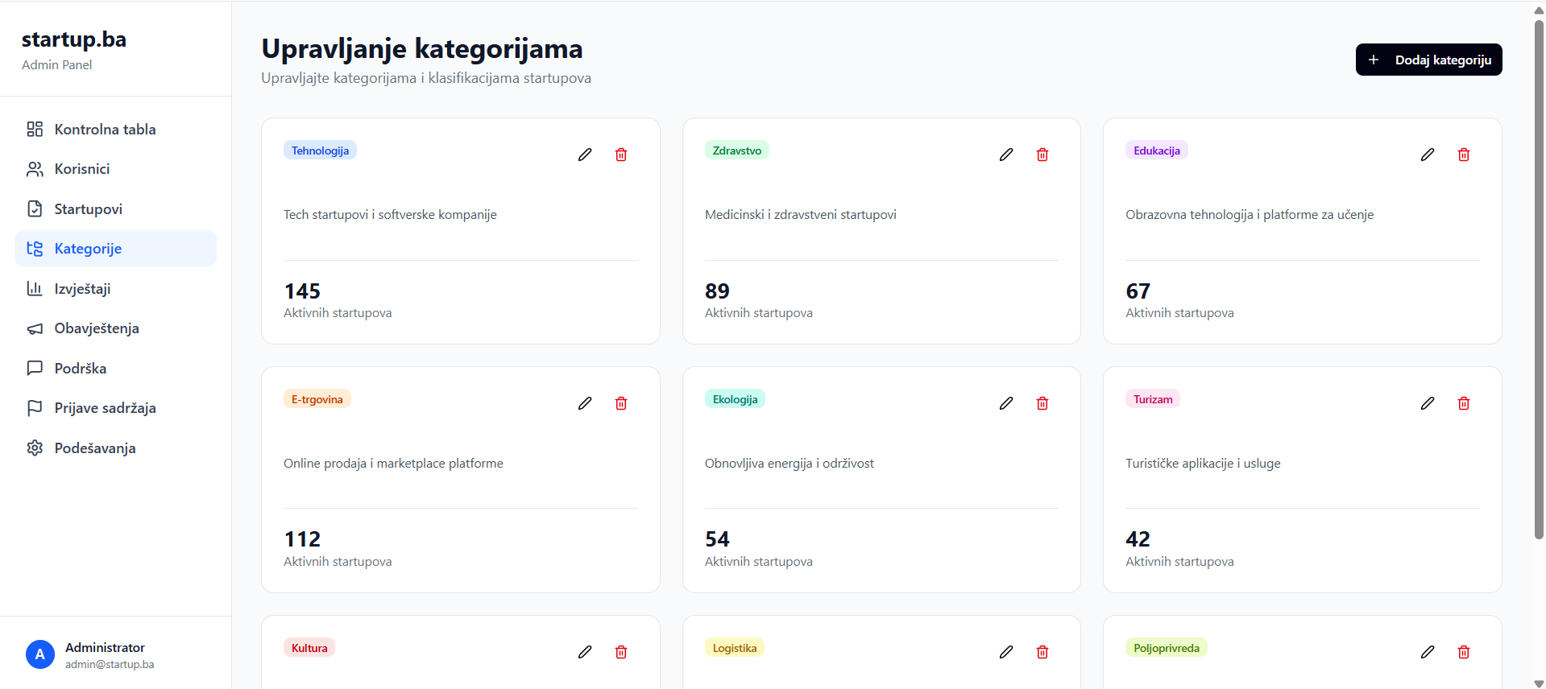

- Upravljanje korisničkom podrškom
Administrator u ovom dijelu ima uvid u razne korisničke pritužbe i sugestije. Korisnička podrška je važan dio za administratora jer pomoću nje ima komunikaciju sa korisnicima.

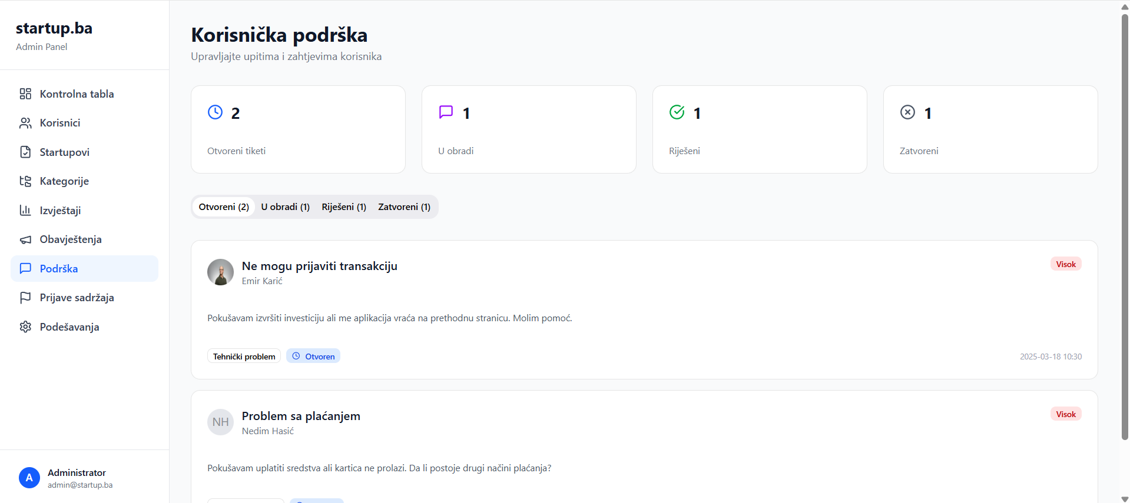

- Upravljanje obavještenjima
Administrator pomoću obavještenja drži korisnike informisanim i upućenim u najnovije promjene. Admin može dodavati, uređivati, brisati obavještenja.

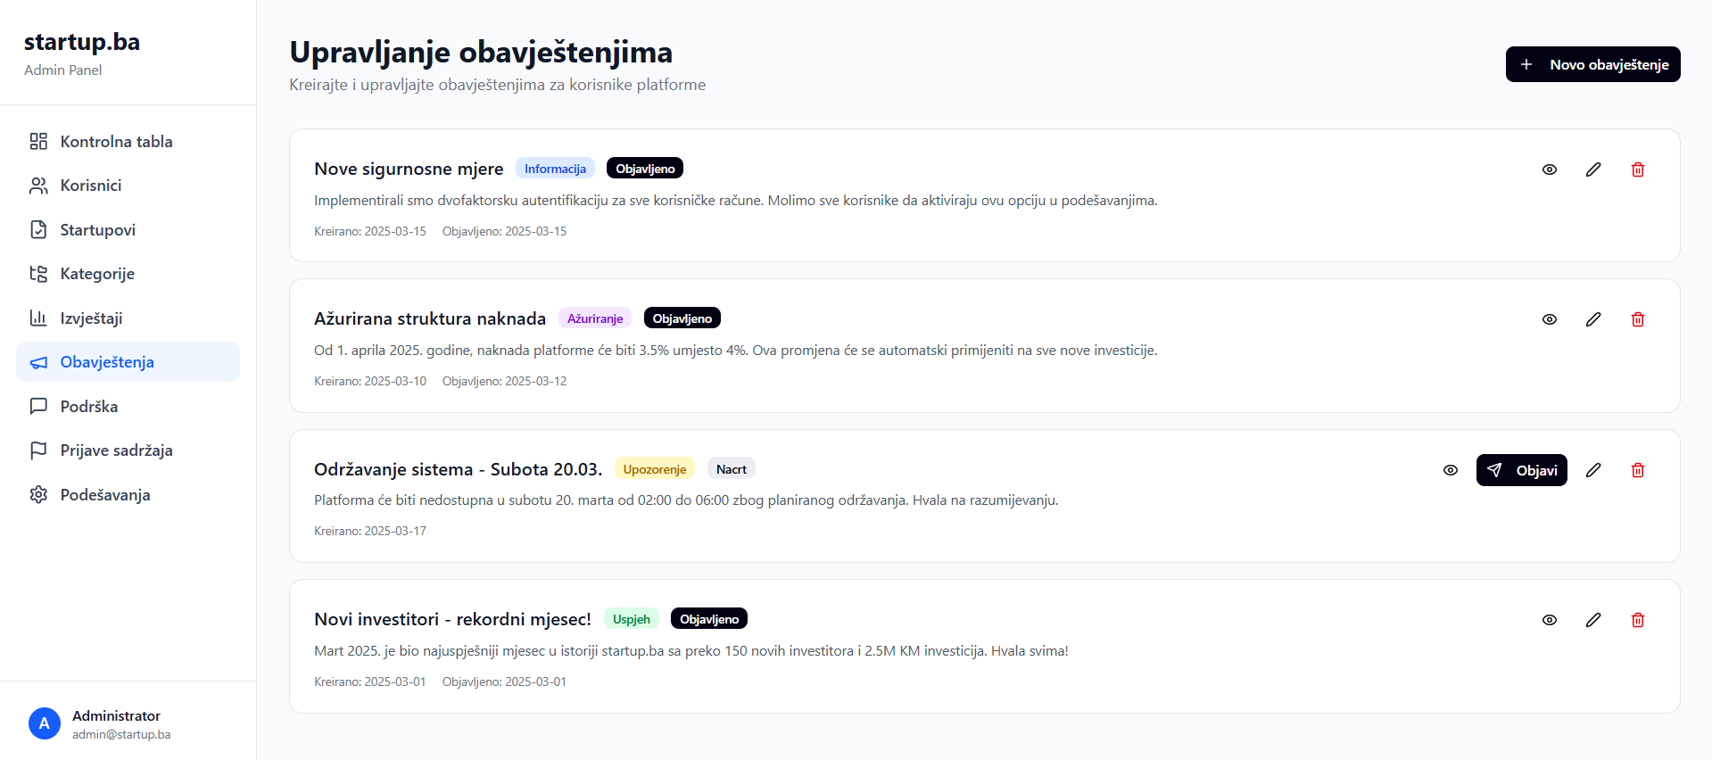

- Upravljanje prijavama korisnika
Admin na ovom panelu ima uvid u prijave kršenja nekih regulacija. Prijave su važne administratoru kako bi održao korisnike zadovoljnim.

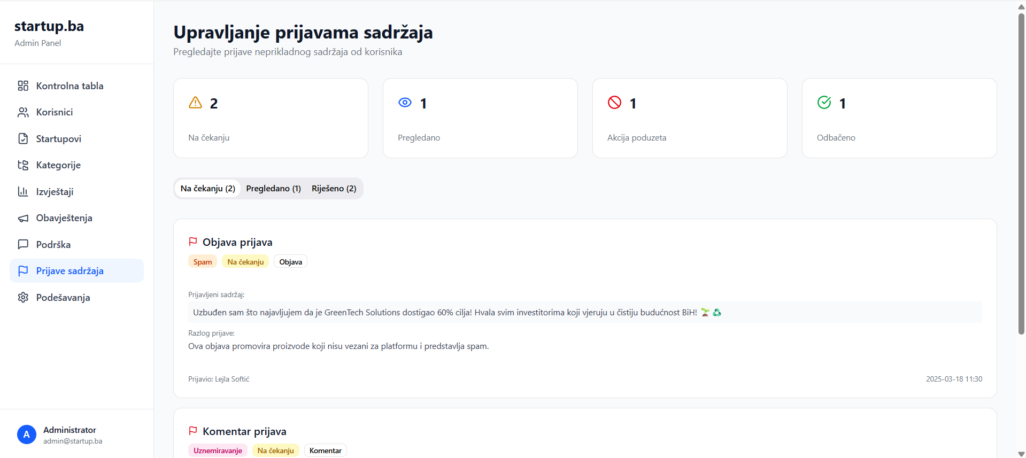

- Upravljanje podešavanjima
Admin na ovom dijelu uređuje osnovne uslove korištenja i razne druge postavke.

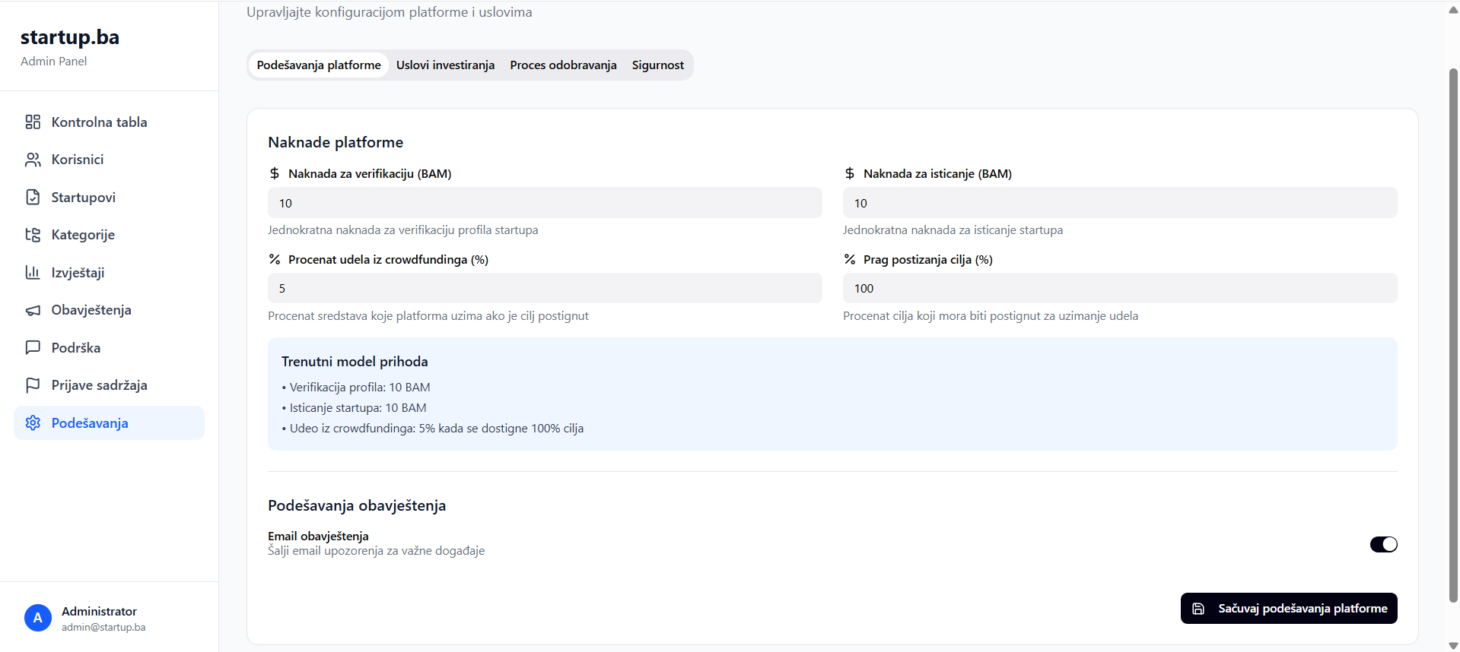

Mobilna aplikacija :

- Korisnički profil
Korisnik ima potpun uvid u svoje lične informacije, kao i u sve startupove koje je kreirao ili prati(favoriti), uz pregled izvršenih donacija, sačuvanih favorita i cjelokupne aktivnosti na platformi. Sve informacije su jasno organizovane i lako dostupne, omogućavajući jednostavno upravljanje profilom. Pored toga, korisniku je na raspolaganju opcija verifikacije profila, kao i mogućnost preuzimanja detaljnog izvještaja koji obuhvata sve podatke vezane za njegov profil.

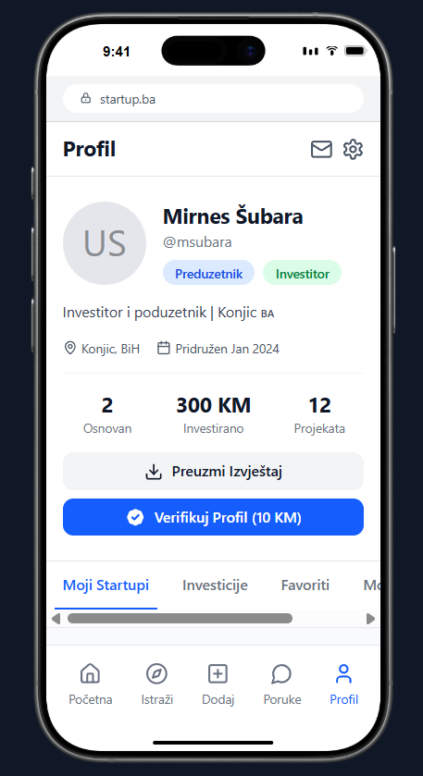
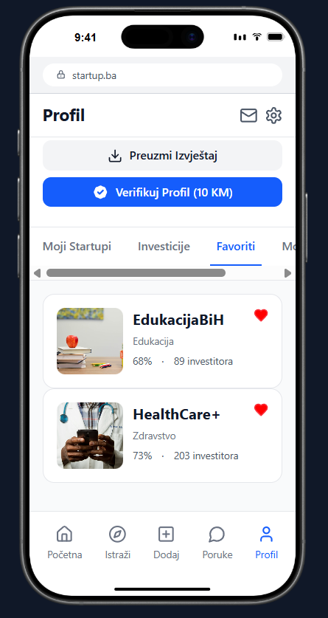
- Pregled početne stranice
Pored jasno istaknutog loga i slogana, korisniku su prikazane i brze preporuke odabranih startupa, prilagođene kako bi mu olakšale otkrivanje zanimljivih projekata. Ispod tog segmenta nalaze se blog objave drugih korisnika, koje pružaju dodatni uvid, iskustva i inspiraciju iz zajednice. Sve objave su interaktivne, pa ih korisnik može jednostavno lajkati, komentarisati ili dijeliti s drugima. Korisnik se tu može javiti i korisničkoj podršci za razna pitanja.

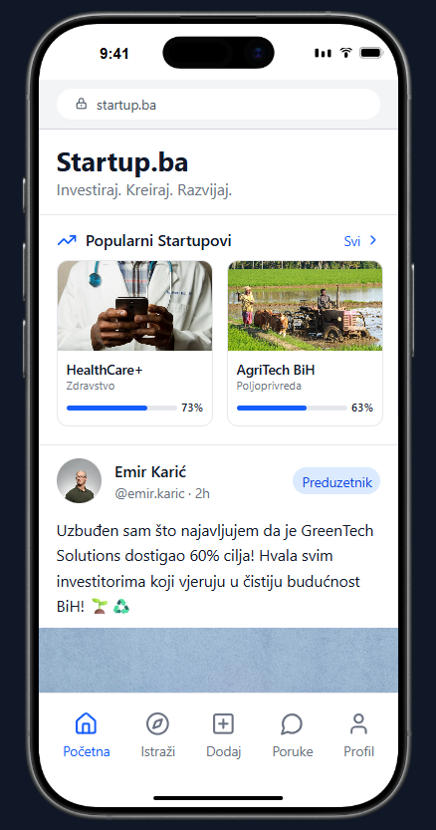
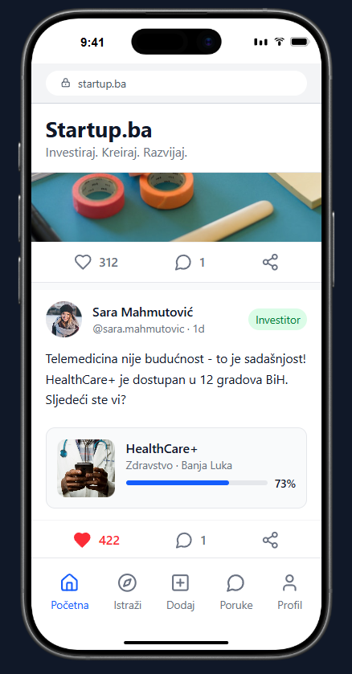

- Detaljni pregled objava
Detaljni pregled objave omogućava korisniku da, u slučaju uočenog kršenja standarda korištenja, jednostavno podnese prijavu. Pored toga, ovaj prikaz pruža jasan i pregledan uvid u sve komentare vezane za objavu, omogućavajući korisniku da prati diskusiju i interakciju drugih učesnika.

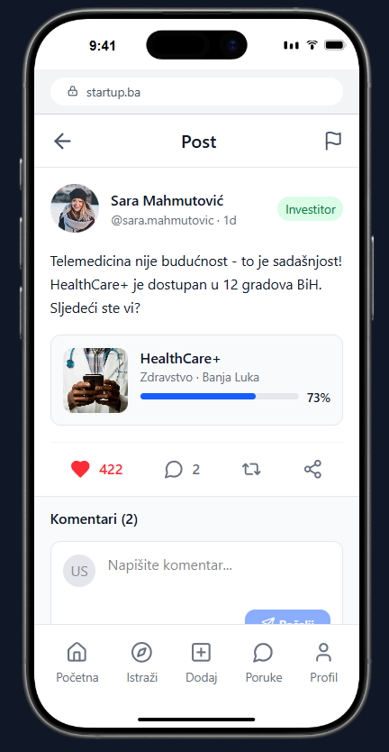
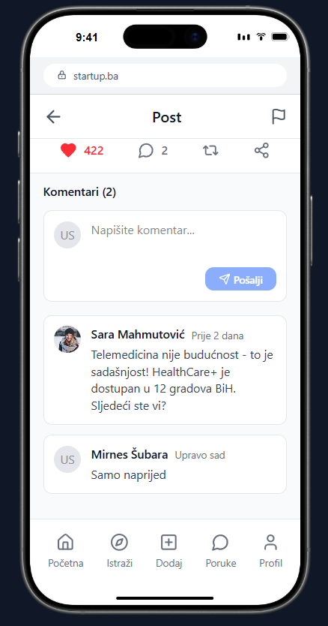

- Pretraga startupova
Pretraga omogućava korisniku jednostavno i efikasno filtriranje startupa po različitim kategorijama, čime se olakšava pronalazak relevantnih projekata u skladu s interesima. Pored toga, dostupna je i napredna pretraga po tekstu, koja omogućava brzo pronalaženje konkretnih startupa ili sadržaja unosom ključnih riječi. Također, korisnicima je omogućeno lajkanje startupa, što služi kao vid preporuke i pomaže drugim korisnicima u otkrivanju kvalitetnih i popularnih projekata.

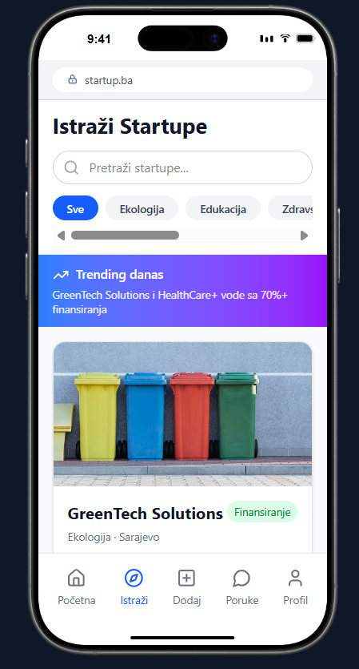
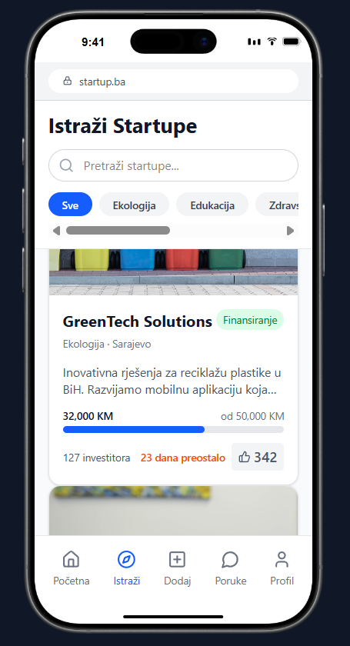

- Detaljan pregled startupa
Prikaz startupa pruža korisniku sveobuhvatan i detaljan uvid u projekat, uključujući sve relevantne informacije, kao i blog aktivnosti povezane s tim startupom. U okviru ovog prikaza omogućena je i opcija prijave startupa u slučaju kršenja korisničkih standarda, čime se doprinosi sigurnosti i kvalitetu platforme.
Korisnik može jednostavno dodati startup u favorite kako bi ga kasnije lakše pratio, kao i podijeliti ga putem blog objave i tako ga predstaviti široj zajednici. Također, dostupna je opcija preporučivanja, odnosno lajkanja startupa, što pomaže u isticanju kvalitetnih i perspektivnih projekata.
Naravno, omogućena je i glavna funkcionalnost investiranja u startup, čime korisnici mogu direktno podržati projekte u koje vjeruju i postati dio njihovog razvoja i rasta.

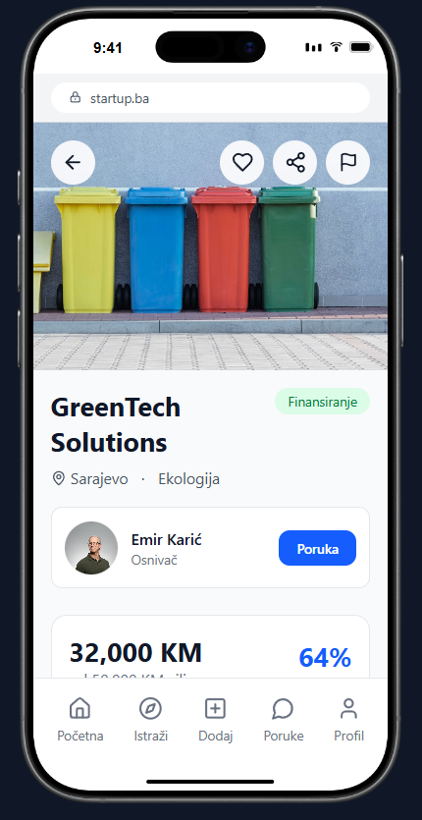
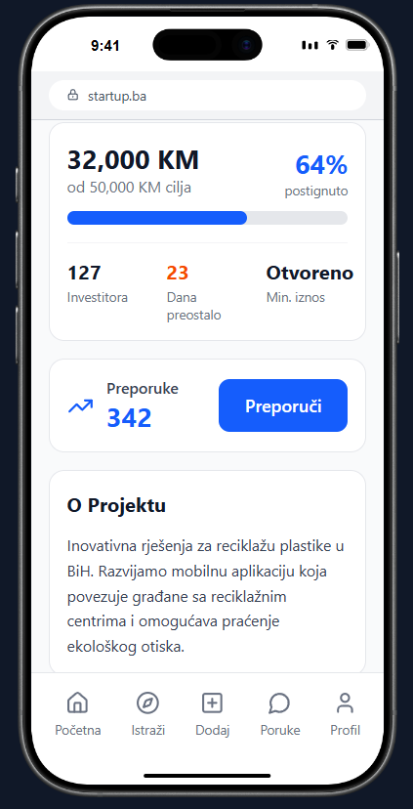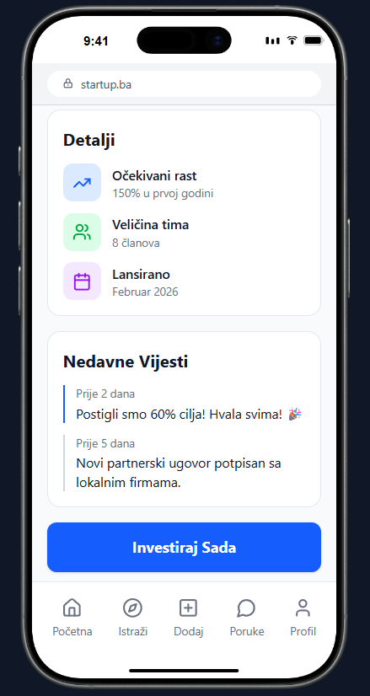

- Dodavanje vlastitog startupa
Korisnik je jasno informisan o udjelu koji platforma zadržava nakon ostvarenja cilja definisanog od strane administratora, čime se osigurava transparentnost i razumijevanje uslova korištenja.
Prilikom objavljivanja startupa, korisnik je dužan unijeti sve potrebne podatke kako bi projekat bio potpun i kvalitetno predstavljen. To uključuje dodavanje slike, naziva i detaljnog opisa, kao i odabir odgovarajuće kategorije, lokacije i ciljne sume.
Oglas nakon objave ide na pregled kod administratora koji ga može odobriti.

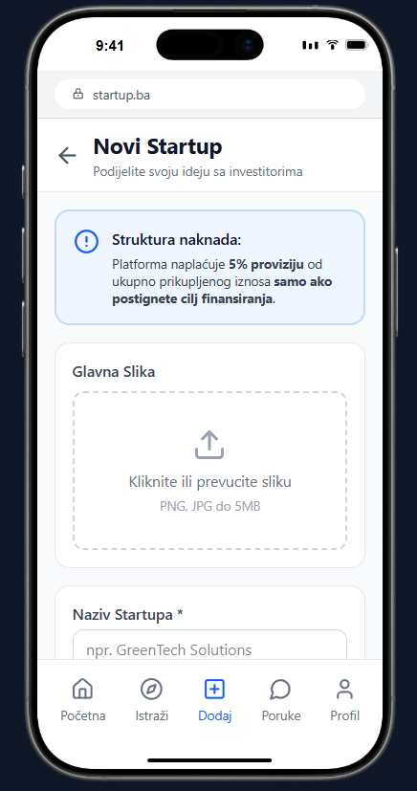
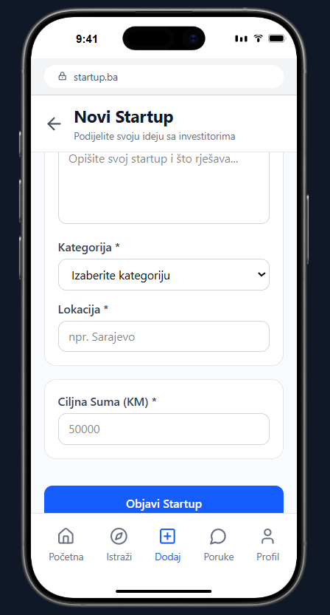

- Korisnicki chat
Korisniku je omogućena opcija dopisivanja s drugim korisnicima, čime se olakšava razmjena dodatnih informacija, iskustava i mišljenja. Ova funkcionalnost doprinosi boljoj komunikaciji unutar platforme i omogućava korisnicima da donesu informisanije odluke.
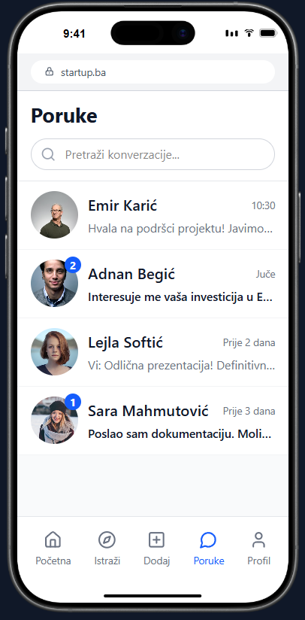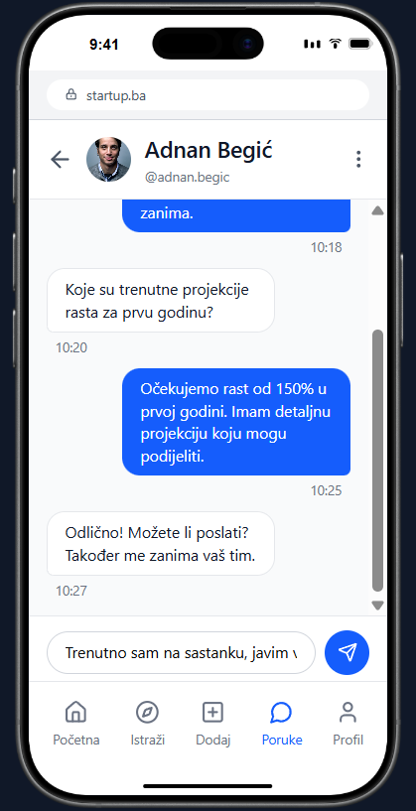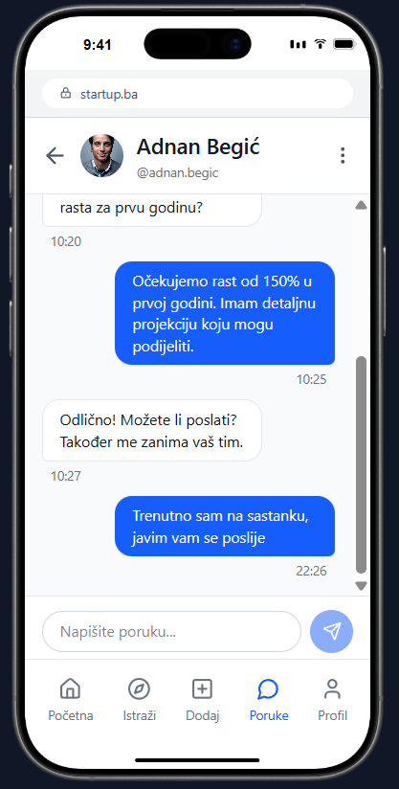

- Pregled profila drugih korisnika
Korisniku je omogućena opcija pregleda profila drugih korisnika, pri čemu može vidjeti sve javno dostupne informacije. Također, omogućeno je slanje poruka drugim korisnicima radi lakše komunikacije i razmjene informacija. U slučaju uočenog kršenja standarda korisničkog iskustva, korisnik ima mogućnost prijaviti profil, čime doprinosi sigurnijem i kvalitetnijem okruženju na platformi.
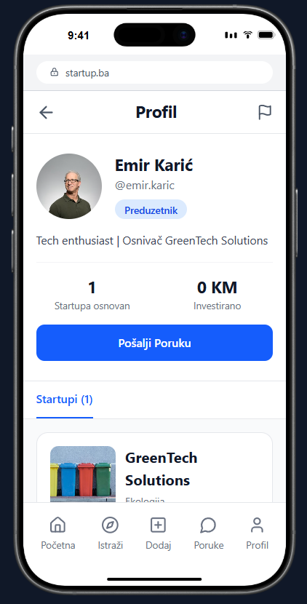

Opis web servisa
Za implementaciju aplikacije će biti korištena REST arhitektura. Za razvoj desktop i mobilnu aplikaciju će se koristiti Flutter. Desktop aplikacija će se koristiti za administrativne svrhe vođenja platforme dok će mobilna aplikacija biti korištena u korisničke svrhe. Obe aplikacije će koristiti zajedničku infrastrukturu za komunikaciju sa SQL bazom podataka, i sve funkcionalnosti će biti implementirane na zajednički Web API.

Sistem preporuke
Sistem preporuke koji će biti korišten će biti content-based filtering. Ovaj sistem će korisniku preporučivati startupe koje su slični onima koje je lajkovao, investirao ili pregledavao. A to će se vršiti na osnovu sličnosti startupa preko kategorija startupa. Primjer bi bio ako korisnik donira ili lajkuje startup iz kategorije Ekologija, sistem će mu preporučivati startupe iz iste kategorije.

Zaključak
Cilj ovog projekta jeste razviti kompletan sistem za upravljanje crowdfunding platformom kroz integrirane desktop i mobilne aplikacije. Desktop aplikacija će omogućiti administratoru da efikasno upravlja svim aspektima platforme, od korisnika i startupova, preko analitike i kategorizacije, do korisničke podrške i obavještenja. Mobilna aplikacija će korisnicima pružiti intuitivno iskustvo za pretraživanje startupova, komunikaciju sa ostalim korisnicima, dodavanje vlastitih projekata i investiranje.
Kroz kombinaciju moćnog administratorskog panela i user-friendly mobilnog interfejsa, sistem će biti funkcionalan, skalabilan i siguran. Implementacija sistema preporuke će personalizirati iskustvo svakog korisnika, dok će alati za upravljanje pritužbama i prijavama osigurati kvalitetu i integritet platforme.
Ovaj projekat predstavlja sveobuhvatan primjer razvoja modernog softverskog sistema koji pokriva sve aspekte, od dizajna funkcionalnosti, preko implementacije, do sigurnosti i održavanja platforme.

